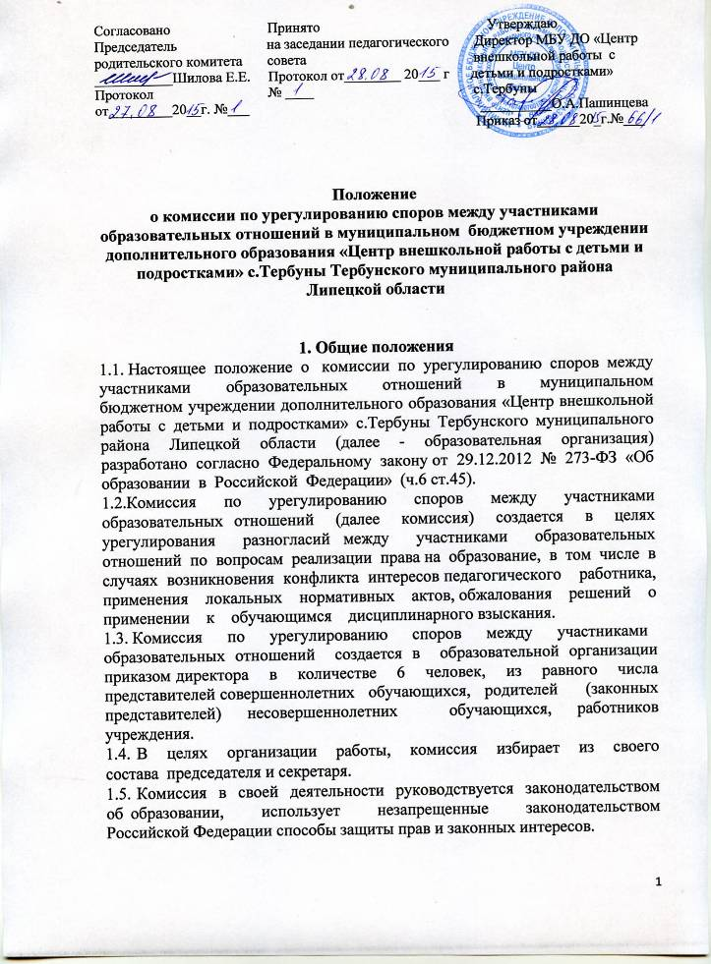

2.Деятельность комиссии по урегулированию споров между участниками образовательных отношений

2.1. Комиссия по урегулированию споров между участниками образовательных отношений принимает к рассмотрению обращение (заявление) обучающегося, родителя (законного представителя) о применении к работникам образовательной организации, нарушающим и (или) ущемляющим права обучающихся, родителей (законных представителей) несовершеннолетних обучающихся, дисциплинарных взысканий, в том числе по вопросам о наличии или об отсутствии конфликта интересов педагогического работника.
2.2.Комиссия по урегулированию споров между участниками образовательных отношений рассматривает обращение (заявление) с привлечением обучающихся, родителей (законных представителей) несовершеннолетних обучающихся.
2.3.Комиссия собирается по мере необходимости. Решение о проведении заседания комиссии принимается председателем на основании обращения (заявления, жалобы, предложения) участника образовательных отношений, не позднее 5 учебных дней с момента поступления такого обращения.
2.4.Обращение подается в письменном виде. В жалобе указываются конкретные факты или признаки нарушения прав участника (участников) образовательных отношений, лица, допустившие нарушение, обстоятельства.
2.5.Комиссия вправе запрашивать дополнительную документацию, материалы для проведения самостоятельного изучения вопроса.
2.6. Комиссия принимает решение не позднее 10 учебных дней с момента начала рассмотрения обращения (заявления, жалобы, предложения).
2.4. Комиссия по урегулированию споров между участниками образовательных отношений принимает решение по каждому спорному вопросу, относящемуся к компетенции образовательной организации. Решение комиссии является обязательным для всех участников образовательных отношений и подлежит исполнению в сроки, предусмотренные указанным решением.
2.5. Решение комиссии по урегулированию споров между участниками образовательных отношений может быть обжаловано в установленном законодательством Российской Федерации порядке.

3. Обязанности членов комиссии по урегулированию споров между участниками образовательных отношений

Члены комиссии по урегулированию споров между участниками образовательных отношений обязаны:
3.1. Присутствовать на всех заседаниях комиссии.
3.2. Принимать активное участие в рассмотрении поданных обращений (заявлений).
3.3. Принимать решение по заявленному вопросу открытым голосованием (решение считается принятым, если за него проголосовало большинство членов комиссии в присутствии не менее двух третей eё членов).
3.4. Своевременно принимать решение в установленные сроки, если не оговорены дополнительные сроки рассмотрения заявления.
3.5. Давать обоснованные ответы заявителям в устной или письменной форме в соответствии с их пожеланиями.

4. Делопроизводство комиссии по урегулированию споров между участниками образовательных отношений

4.1.Заседания комиссии по урегулированию споров между участниками образовательных отношений оформляются протоколом.
4.2.Назначение членов комиссии и её председателя оформляется приказом по учреждению.
4.3. Протоколы заседаний комиссии по урегулированию споров между участниками образовательных отношений сдаются директору и хранятся три года.

